- PROPÓSITO.

Llevar un óptimo control de la asistencia e inasistencia del personal adscrito a las oficinas centrales de la SEPyC.

- ALCANCE.

Este procedimiento aplica a todos los trabajadores de las oficinas centrales de la SEPyC.

Participan el Usuario, Unidad de Relaciones Laborales, Áreas Educativas y Administrativas, Unidad de Registro, Control y Trámite, Dirección de Sistemas e Informática.

Inicia cuando los usuarios registran diariamente sus asistencias en el área del checador digital, y culmina cuando se recibe informe de faltas aplicadas a descuento, informe de faltas aplicadas por centro de trabajo, relación de personal y número de cheque al que se aplicó descuento y se archiva para su resguardo.

Este procedimiento da cumplimiento a los requisitos de la Norma ISO 9001:2008, elemento 6.2.y 7.5

- POLÍTICAS DE OPERACIÓN.

Regularizar el control de los trabajadores mediante el apego a la normatividad.
Se da un margen de 3 días para que los jefes justifiquen las faltas.

- DOCUMENTOS DE REFERENCIA.

laboró:  Profa. María del Rosario Valenzuela Medina  Directora de Recursos Humanos | Revisó:  Lic. Sinaí Burgueño Bernal  Supervisor de Procedimientos | Validó:  Lic. Rosmery Osuna Patrón  Representante de la Dirección | Aprobó:  Ing. Felipe Álvarez Ortega  Alta Dirección
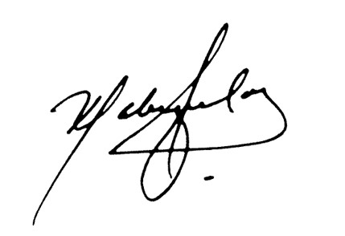 | 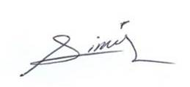 | 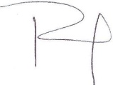 | 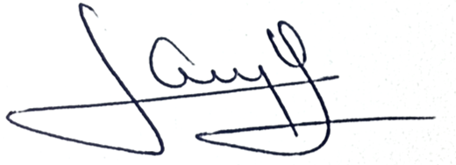

Reglamento de las Condiciones Generales de Trabajo.
Reglamento Interno de SEPyC y SEPDES.

- REGISTROS.

Nombre del Registro | Código | Tiempo de Retención | Localización y Acceso | Disposición de los Registros
Informe de faltas a descontar. | RDRH-17.05 | 1 año | Archivo | Archivo
Descuentos Aplicados por Faltas. | RDRH-17.14 | 1 año | Archivo | Archivo
Informe de faltas aplicadas por centro de trabajo | RDRH-17.15 | 1 año | Archivo | Archivo
Relación de personal y número de cheque al que se aplicó descuento. | RDRH-17.16 | 1 año | Archivo | Archivo

- TÉRMINOS Y DEFINICIONES.

Incidencia: permiso económico, licencia médica, comisión de trabajo, autorización del jefe, constancia de asistencia al ISSSTE.
P.E.: permiso económico.
T: comisión de trabajo.
I: ISSSTE.
A: autorización por el jefe.
C.M.: cuidados maternos.
L.M.: Licencia Médica.

- DIAGRAMA DE FLUJO.
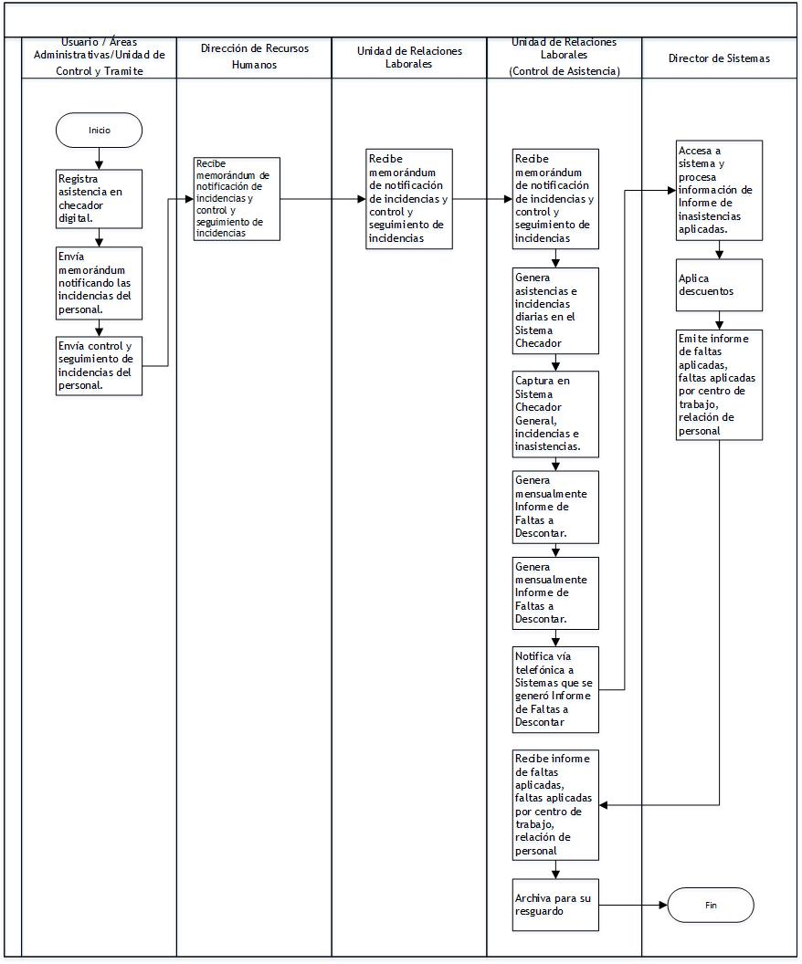

8. DESCRIPCIÓN DEL PROCEDIMIENTO.

Responsable | Actividad | Tareas | Registro
Usuario / Áreas Administrativas/Unidad de Control y Tramite | - Registra, envía incidencias del personal, control y seguimiento. | - Registra asistencia en checador digital.  - Envía memorándum notificando las incidencias del personal.  - Envía control y seguimiento de incidencias del personal.  Nota: Reporte de Incidencias incluye: licencias sin goce de sueldo, renuncias, defunciones o prejubilatorias y reanudación de labores, así como licencias médicas de gravidez. | -------------
Dirección de Recursos Humanos | - Recibe memorándum de incidencias | - Recibe memorándum de notificación de incidencias y control y seguimiento de incidencias del personal, turna. | -------------
Unidad de Relaciones Laborales | - Recibe memorándum de notificación de incidencias | - Recibe memorándum de notificación de incidencias y control y seguimiento de incidencias del personal, turna. | -------------
Unidad de Relaciones Laborales  (Control de Asistencia) | - Recibe memorándum, genera asistencias e inasistencia, incidencias, captura en sistema. | - Recibe memorándum de notificación de incidencias y control y seguimiento de incidencias del personal.  - Genera asistencias e incidencias diarias en el Sistema Checador General.  - Captura en Sistema Checador General, incidencias e inasistencias.  - Genera mensualmente Informe de Faltas a Descontar.  - Notifica vía telefónica a la Dirección de Sistemas e Informática que se generó Informe de Faltas a Descontar. | Informe de Faltas a Descontar  RDRH-17.05
Director de Sistemas | - Accesa a sistema y procesa información, aplica descuentos, emite informe. | - Accesa a sistema y procesa información de Informe de inasistencias aplicadas.  - Aplica descuentos.  - Emite informe de faltas aplicadas a descuento, informe de faltas aplicadas por centro de trabajo, relación de personal y número de cheque al que se aplicó descuento, turna. | Descuentos Aplicados por Faltas RDRH-17.14  Informe de faltas aplicadas por centro de trabajo  RDRH-17.15  Relación de personal y número de cheque al que se aplicó descuento  RDRH-17.16
Unidad de Relaciones Laborales  (Control de Asistencia) | - Recibe informe y archiva | - Recibe informe de faltas aplicadas a descuento, informe de faltas aplicadas por centro de trabajo, relación de personal y número de cheque al que se aplicó descuento, firma de recibido.  - Archiva para su resguardo. | -------------
Fin del procedimiento

9. PRODUCTOS.
Productos
Correcta aplicación de incidencias
Correcta aplicación de reintegros

10. CONTROL DE CAMBIOS.

Revisión | Fecha | Revisó | Aprobó | Descripción del cambio
00 | 02/05/2012 | RD/SP | AD | Emisión inicial.
01 | 28/06/2013 | RD/SP | AD | Se elimina el punto 9. Indicadores de la estructura del contenido de este procedimiento y se recorre la numeración.
02 | 14/07/2014 | RD/SP | AD | - Se sustituye a la C. Yadira del Carmen López Aguilar de supervisora de procedimientos por la Lic. Sinaí Burgueño Bernal.  - Se eliminó de políticas de operación: una vez recibido el Informe de incidencias por departamento faltas injustificadas, sólo se tendrán tres días para poder solicitar la justificación de las faltas presentadas en el informe.  - Se eliminó de Documentos de Referencia: Reglamento de las Condiciones Generales de Trabajador y Reglamento Interno de SEPyC Y SEPDES.  - Se incluye Manual de Normas para la Administración de Recursos Humanos en la Secretaría de Educación Pública.  -Se eliminó de Anexos: Registros.  -Se eliminó Cuadro de SNC.
03 | 28/05/15 | RD/SP | AD | -Se incluye en políticas de operación: Se da un margen de 3 días para que los jefes justifiquen las faltas.  -Se incluye en términos y definiciones:  P.E.: permiso económico.  T: comisión de trabajo.  I: ISSSTE.  A: autorización por el jefe.  C.M.: cuidados maternos.  L.M.: Licencia Médica.  -Se corrige Diagrama de Flujo  -Se incluye en el punto 6.1, se anexan los tipos de informes o relaciones solicitados.  -Se incluye en el punto 7.1 que recibe, analiza y envía informe solicitado, eliminando entrega mensual del mismo.
04 | 16/01/2016 | RD/SP | AD | En sustitución del Lic. Rodolfo Pérez Inzunza Firma el Procedimiento el Lic. Adolfo Duarte Calderón como Director General de Servicios Administrativos.
05 | 12/01/2017 | RD/SP | AD | En sustitución del Lic. Adolfo Duarte Calderón Firma el Procedimiento el Ing. Felipe Álvarez Ortega como Director General de Servicios Administrativos.
06 | 17/04/2017 | RD/SP | AD | En sustitución del Profr. Jesús Francisco Miranda Rey Firma el Procedimiento la Profa. María del Rosario Valenzuela Medina como Directora de Recursos Humanos.
07 | 04/09/2017 | RD/SP | AD | Se modifica en Alcance: justificación de incidencias o aplicación de descuento por inasistencias no justificadas por.  En el punto 5. Registros, se incluye cuadro descriptivo, con tiempo de retención, localización y acceso, y disposición de los registros.  Se modifica Diagrama en su totalidad.  Se modifica en su totalidad Descripción Del Procedimiento.  Se elimina registros: Informe de incidencias por departamento, Informe de incidencias por departamento faltas injustificadas, Consulta y actualización por área del personal, Informe general de registro de asistencia por departamento, Informe de inasistencias aplicadas, Informe de faltas a descontar de sepyc, Informe de asistencias por empleado, Informe de movimientos diarios del personal.  Se modifica nombre de procedimiento Control de Asistencia al Personal de Oficinas Centrales de la Sepyc a Control de Asistencia al Personal de Oficinas Centrales
Dónde: RD-Representante de la Dirección, SP-Supervisor de Procedimiento y AD-Alta Dirección.

